БАЗА ДАННЫХ ИГРОКОВ КОМАНДЫ
АО «МЕЛЛЯНЕФТЬ», сезон 2018-2019гг.

п/н | Фото игрока | ФИО | Место работы, стаж |  | Амплуа
 | 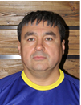 | Тазиев Марат Миргазиянович |  | АО «Меллянефть» 26.02.2011
 |  | Батыршин Зульфат Ядкарович |  | АО «Меллянефть» 21.04.2017
 | 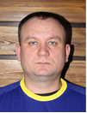 | Симонов Андрей Евгеньевич |  | АО «Меллянефть» 05.03.2015 | Нападающий
 | 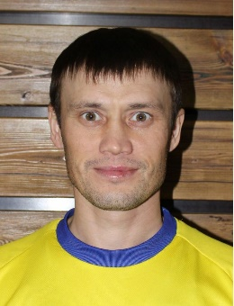 | Нуриев Ришат Рамилевич |  | АО «Меллянефть» 01.04.2009 | Нападающий
 | 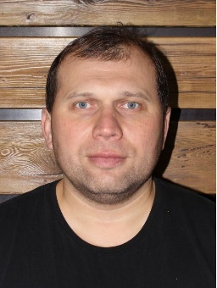 | Сагдиев Эдуард Рафаилович |  | АО «Меллянефть» 01.10.2018 | Защитник
 | 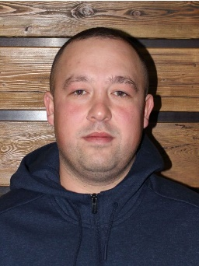 | Авзалов Айнур Азатович |  | АО «Меллянефть» 17.01.2017 | Защитник
 | 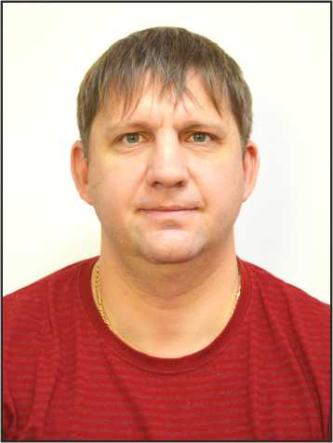 | Лапшин Алексей Владимирович |  | АО «Меллянефть» 02.11.2010 | Нападающий
 | 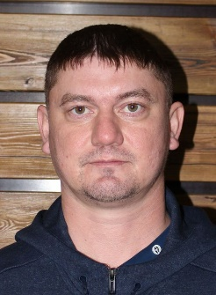 | Галимов Камиль Канафеевич |  | АО «Меллянефть» 15.06.2009 | Нападающий
 | 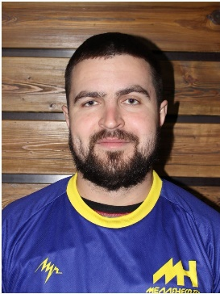 | Трофимов Павел Владимирович |  | АО «Меллянефть» 16.07.2018 | Защитник
 | 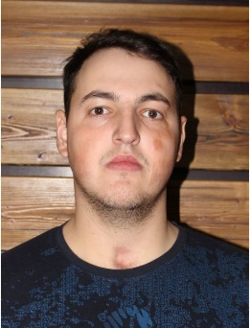 | Гараев Ильмир Ильфатович |  | АО «Меллянефть» 25.06.2018 | Нападающий
 |  | Сальманов Айрат Ильшатович |  | АО «Меллянефть» 01.08.2017 | Нападающий
 | 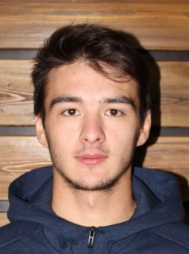 | Миннеханов Марсель Рубинович |  | АО «Меллянефть» 11.09.2017 | Защитник
 |  | Рузанов Роман Александрович |  | АО «Меллянефть» 09.01.2018 | Нападающий
 | 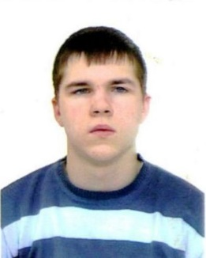 | Садовников Дмитрий Александрович |  | 09.08.1989г.р. | Легионер
 | 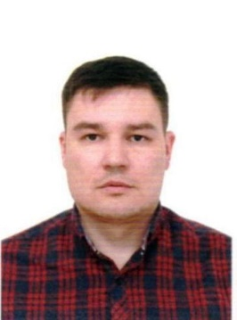 | Ахметов Марсель Зиннурович |  | 05.09.1984г.р. | Легионер
 | 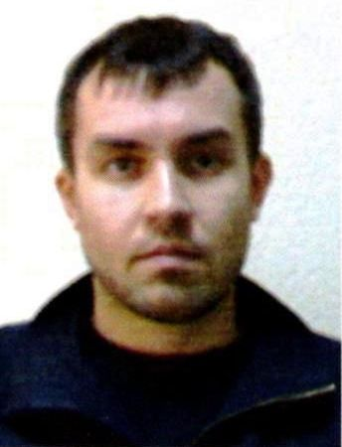 | Ахметов Марс Зиннурович |  | 28.02.1986г.р. | Легионер
 | 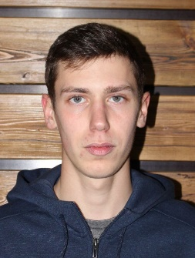 | Гордюнин Павел Александрович |  | АО «Меллянефть» 24.10.2017 | Нападающий

